三相UPS不间断电源
使用说明书

MZT3000工频在线式（10-400KVA）

机器安装使用前，请先详阅本说明书
———————————————————————————————————————
目录
一、简 介………………………………………………………………………………………………………………1
（一）使用说明……………………………………………………………………………………………………1
（二）注意事项……………………………………………………………………………………………………1
二、UPS安装及接线………………………………………………………………………………………………… 2
（一）安装环境……………………………………………………………………………………………………2
（二）安装前检查…………………………………………………………………………………………………2
（三）安装位置……………………………………………………………………………………………………2
（四）连接 ………………………………………………………………………………………………………2
1、* 并机系统连接……………………………………………………………………………………………2
2﹑10～60KVA UPS三相输出系统…………………………………………………………………………4
3﹑80～150KVA UPS三相输出系统…………………………………………………………………………5
4﹑200～400KVA UPS三相输出系统………………………………………………………………………5
5﹑接线检查…………………………………………………………………………………………………6
6﹑* 并机系统接线检查……………………………………………………………………………………7
三、UPS的操作程序 …………………………………………………………………………………………………8
（一）单机启动操作步骤…………………………………………………………………………………………8
（二）并机系统启动操作步骤……………………………………………………………………………………8
（三）正常关机步骤………………………………………………...……………………………………… . ..9
（四）紧急关机步骤……………………………………………………………………………………… …...9
（五）一台UPS在工作,热并入另一台UPS的操作步骤……………………………………………………9
（六）在并机运行状态有一台故障UPS时,关闭该UPS的操作步骤………………………………………10
（七）操作测试…………………………………………………………………………………………………10
四﹑UPS的工作原理 ………………………………………………………………………………………………11
（一）正常运行…………………………………………………………………………………………………11
（二）电池运行…………………………………………………………………………………………………11
（三）静态旁路开关运行……………………………………………………………………………..…………11
（四）维修运行…………………………………………………………………………………………………..12
（五）中央处理器………………………………………………………………………………………………12
（六）电池………………………………………………………………………………………………………..12
（七）逆变器……………………………………………………………………………………………………12
（八）逆就顺关闭转旁路………………………………………………………………….…………………….12
五﹑UPS的维护与保养……………………………………………………………………………………………13
（一）定期保养………………………………………………………………………..…………………………13
（二）电池保养………………………………………………………………………….……………………..13
（三）调节合适的工作环境…………………………………………………………………………………...13
六、技术参数的说明……………………………………………………………………………………………….14
（一）UPS系统技术参数……………………………………………………………………………………14
（二）电池……………………………………………………………………………………….…………..14
（三）旁路…………………………………………………………………………………………….……...14
（四）逆变器……………………………………………………………………………………………………..15
（五）系统…………………………………………………………………………………………………15
七、报警……………………………………………………………………………………………………….……..16
（一）报警1:旁路电压故障或旁路保险丝SCR故障…………………………………….………….16
（二）报警2:主输入电源故障或整流输入开关断开…………………………………………………16
（三）报警3:电池低电压…………………………...…………………………………………….……16
（四）报警4:电池放电………………………..…………..…………………………………………16
目录
（五）报警5:输出过载 ……………………………………….…………………………………………………16
（六）报警6:暂时旁路工作……………………….………………………………………………………….….16
（七）报警7:输出过载转旁路………………………….…………………………………………………….….16
（八）报警8:旁路线路命令开启,6=命令关机..……….……………………………………………….………..16
（九）报警9:过热或风扇故障………………………….……………………………………………………….16
八、显示面板的功能介绍………………………………………………………………………………………….…17
（一）一般使用说明……………………………………………………………………………………………17
（二）基本目录显示……………………………………………………………………………………………18
九、目录参数的显示及设定……………………………………………………………………………..………..19
（一）目录1:“?”,帮助键……………………………………………………………………………………19
1、目录1.1：帮助……………………………………………………………………………………19
（二）目录2:电压、电流、频率、功率测量…………………………………………………………………19
1、目录2.1：旁路电压及输出电流………………………………………………………………………19
（三）目录3: “KEY”指令……………………………………………………………………………………19
1、目录3.1：采样电量的校正……………………………………………………………………………20
2、目录3.2：自由选择设定………………………………………………………………………………20
3、目录3.2.1：电池组自由选择设定……………………………………………………………………20
4、目录3.2.2：自动保护设定……………………………………………………………………………20
5、目录3.2.3：逆变器关闭/旁路设定……………………………………………………………………21
（四）目录5: 消除报警声. ……………………………………………………………………………………21
（五）目录: “时钟”日期/时间…………………………………………………………………………21
十、彩色触摸屏操作说明……………………………………………………………………………………………22
（一）启动界面………………………………………………………………………………………………22
（二）功能说明………………………………………………………………………………………………22
（三）其他选项卡说明…………………………………………………………………………………………23
（四）历史记录…………………………………………………………………………………………………23
（五）历史记录…………………………………………………………………………………………23
（六）开关机操作说明…………………………………………………………………………………………23
（七）中英文转换…………………………………………………………………………………………23
（八）消音…………………………………………………………………………………………23
十一、计算机（COMPUTER）连接…………………………………………………………………………………24

一、简介

（一） 使用说明
1、MZT3000系列UPS是采用DSP、DDC、MCU等最新技术特别为IT、航天、广电、通讯、电力、银行、税务等行业用户专门设计的具有高稳定度的UPS。
2、在人们的生活环境中，UPS可能引起电波干扰，如发现此情况，用户需要采取相应的措施。例如：当收音机或电视机因放置与此UPS太近而受到干扰时，应将其与受干扰物的距离拉远。
3、在安装UPS时，请详细阅读此使用说明书。
（二）注意事项
1、如果UPS没有连接“接地”系统，是无法操作的。首先将主输入电源的地线接到UPS注明有“G”的接线端子排上。
2、UPS在输入、电池及输出开关断开的情况下仍然会有电压，非专业技术人员移动或打开UPS的正门，会对UPS及操作者造成伤害。
3、当需要更换保险丝时，应采用相同型号规格的保险丝。
4、UPS的专用电池应由专业技术人员进行更换，更换出来的电池必须送交回收机构处理，废旧电池根据法律被定为“有毒废料”。
5、UPS的专用电池会自动放电，同时电池的化学能会自动消耗。由于以上原因电池每隔三个月必须重新充电一次，要求周围的环境温度大约在20摄氏度左右，如果温度达到大约30摄氏度时，电池就要每两个月充电一次。充电时只需启动UPS，并在正常操作状况下运行最少24小时。
6、请严格按照使用说明书的安装要求进行安装。

1
二、UPS安装及接线
（一）安装环境
确保安装时有以下的室内环境
1、没有灰尘
2、室内气温要适当
UPS能在0摄氏度到40摄氏度的室内环境下操作，但运行时的温度要高于0摄氏度，最理想的操作温度为25摄氏度，安装环境需要有一个良好的散热系统，以下是可行的办法。
（1）自然通风系统；
只使用于低热量及广大空间。
（2）人为通风系统；
当机壳温度（TA）高过外围温度（TE）就需要安装空调。当两者温度越近，抽风系统的容量就要相应的增大，计算气流可以用以下方程式；
Ｑ〔m3/h〕=3.1+Pdiss〔kcal〕/〔ta-te〕〔c〕在所有已安装的设备放出热量Pdiss以Kcal表示，因调高Pdiss10%来容许能量的流失。
（二）安装前检查
打开包装取出UPS时，检查UPS在运输过程中有没有受损，开启正门，同时检查清楚所有的开关是断开的，UPS内部相关配件及资料是否齐全。
（三）安装位置
确保以下环境齐备
1、UPS背部与墙壁或任何物件距离≧40cm;
2、UPS的顶部不可放置任何物件；
3、UPS的正前方及上方必须预备出充足的安装检修空间；
4、电池柜必须放在UPS的右方，且预留出足够的位置作电池安装检修用；
5、电源线必须从UPS的底部或背部引入。
（四）连接
在UPS未连接主输入电源和负载设备之前，应断开所有的开关。
注意：首先将主输入电源的地线接到注明有“G”的接线端子排上，如果没 有连接“接地”系统，UPS是无法进行操作的。
1、＊并机系统连接
（1）系统联接（具有并机运行功能的UPS，适用该条款）：见图一
a.打开机箱后，在机器备件袋中有一根并机互联线，取出后，用万用表检查对应端子是否连通。确保所有对应标号的端子均良好地连通；
2
二、UPS安装及接线

b.把UPS外包装打开，可以见到UPS机柜后面或前面有一个方形的洞孔，内有两个25芯的插座
（见图一）。将并机互联线从接线槽部位穿过，且将并机互联线两端的插头插入两台UPS机柜上方方形洞孔中的一个插座上，并用小号螺丝刀将插头两边的螺钉拧紧；
c.对于多机并联系统，用另一根并机互联线，按步骤b进行操作，可靠地联接好每一根并机互联线；
d.将并机互联线的另一个插头在接线槽部位穿入另一台UPS，并按步骤b的办法，使并机互联线通过并机插座可靠地连接在两台UPS之间；
e.将所有需要并联运行的UPS的接线端子排上标有“并机端子”的接线端子用6mm²的导线可靠地连接起来。特别注意该连接线必须使用压线端子；
f.将并机端子连接好后，用万用表检查一下，确认已经可靠连接，且正确无误；
g.在并机互联线接好后，用万用表检查并机互联母线的插头外壳与机壳是否接触良好，应保证接触电阻小于0.4Ω；
h.用6mm²导线将UPS接线端子排上标有“G”的端子可靠地连接，注意6mm²连接必须使用压线端子；
i.将所有的UPS的接线端子排上标上“G”的端子应与大地连通，接地电阻必须小于0.4Ω。

警告：严禁在并机互联线没有可靠地连接在两台UPS之间时，使UPS并机运行。否则，将损坏UPS.

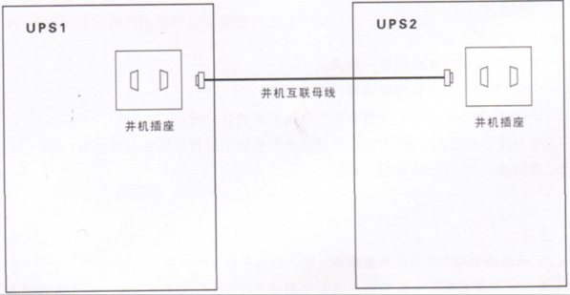

图一

3
二、UPS安装及接线

（2）并机系统与负载连接
为了方便并机UPS的运行，需并机运行的UPS，按图二的方法进行连接。
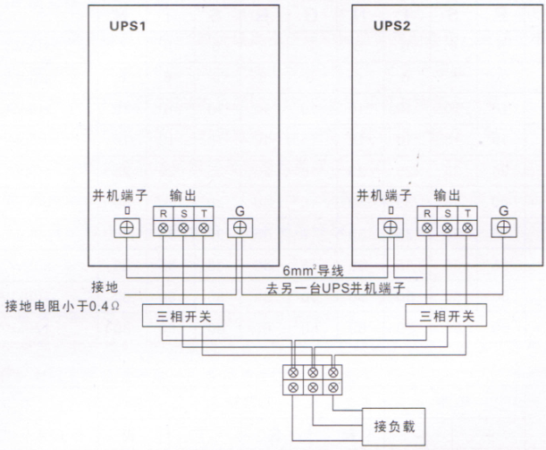
图二
2、10～60KVA UPS三相输出系统
（1）断路器功能，见图三
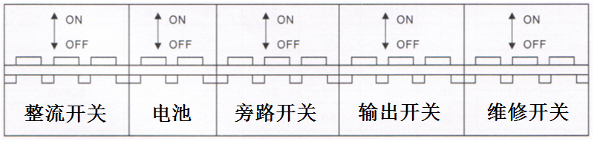
图三

（3）接线端子排:见图四
接地 | 整流输入 |  |  |  | 电池 |  | 旁路输入 |  |  |  | 输出 |  |  |  | 接地
G | N | R | S | T | + | - | R | S | T | N | R | S | T | N | G
图四

4
二、UPS安装及接线

2、80～150KVA UPS三相输出系统
（1）断路器功能
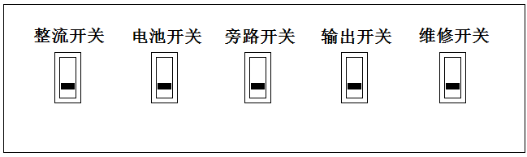
80～150KVA 开关功能

（2）接线端子排
地 | 整流输入 |  |  |  | 电池 |  | 交流输出 |  |  |  | 地
G | N | R | S | T | + | - | R | S | T | N | G
80～150KVA 开关功能

3、200～400KVA UPS三相输出系统
（1）断路器名称
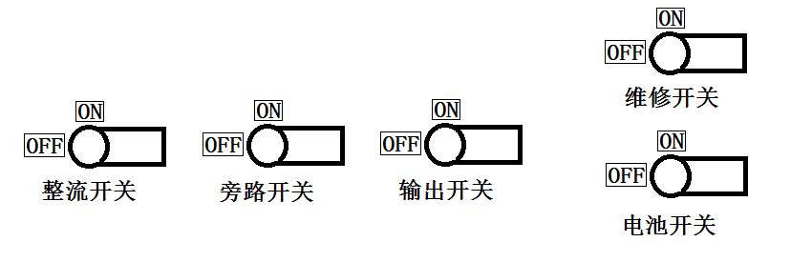
200～400KVA开关功能

（2）连接端子排
电池 |  |  |  | 交流输入 |  |  | 旁路输入 |  |  |  | 交流输出 |  |  |  | 地
+ | + | - | - | R | S | T | N | R | S | T | R | S | T | N | G
200～400KVA接线排

5
二、UPS安装及接线

（4）输入/输出的线径对照表:见表一
导线截面积 | 整流输入 |  |  |  |  | 输出 |  |  |  | 型号
导线截面积 | R | S | T | N | G | R | S | T | N | 型号
sez(mm²) | 6 | 6 | 6 | 6 | 6 | 4 | 4 | 4 | 4 | 10KVA
sez(mm²) | 6 | 6 | 6 | 6 | 6 | 6 | 6 | 6 | 6 | 15KVA
sez(mm²) | 10 | 10 | 10 | 10 | 10 | 10 | 10 | 10 | 10 | 20KVA
sez(mm²) | 16 | 16 | 16 | 16 | 10 | 10 | 10 | 10 | 10 | 30KVA
sez(mm²) | 25 | 25 | 25 | 25 | 10 | 16 | 16 | 16 | 16 | 40KVA
sez(mm²) | 30 | 30 | 30 | 30 | 16 | 25 | 25 | 25 | 25 | 50KVA
sez(mm²) | 35 | 35 | 35 | 35 | 16 | 25 | 25 | 25 | 25 | 60KVA
sez(mm²) | 35 | 35 | 35 | 35 | 16 | 35 | 35 | 35 | 35 | 80KVA
sez(mm²) | 50 | 50 | 50 | 50 | 16 | 50 | 50 | 50 | 50 | 100KVA
sez(mm²) | 50 | 50 | 50 | 50 | 25 | 50 | 50 | 50 | 50 | 120KVA
sez(mm²) | 70 | 70 | 70 | 70 | 25 | 70 | 70 | 70 | 70 | 150KVA
sez(mm²) | 95 | 95 | 95 | 95 | 35 | 95 | 95 | 95 | 95 | 200KVA
sez(mm²) | 125 | 125 | 125 | 125 | 50 | 125 | 125 | 125 | 125 | 250KVA
sez(mm²) | 70*2 | 70*2 | 70*2 | 70*2 | 70 | 70*2 | 70*2 | 70*2 | 70*2 | 300KVA
sez(mm²) | 95*2 | 95*2 | 95*2 | 95*2 | 95 | 95*2 | 95*2 | 95*2 | 95*2 | 400KVA

导线截面积 | 电池 |  | 旁路输入 |  |  |  | 型号
导线截面积 | + | - | R | S | T | N
sez(mm²) | 6 | 6 | 4 | 4 | 4 | 4 | 10KVA
sez(mm²) | 10 | 10 | 6 | 6 | 6 | 6 | 15KVA
sez(mm²) | 10 | 10 | 10 | 10 | 10 | 10 | 20KVA
sez(mm²) | 16 | 16 | 10 | 10 | 10 | 10 | 30KVA
sez(mm²) | 25 | 25 | 16 | 16 | 16 | 16 | 40KVA
sez(mm²) | 25 | 25 | 25 | 25 | 25 | 25 | 50KVA
sez(mm²) | 35 | 35 | 25 | 25 | 25 | 25 | 60KVA
sez(mm²) | 50 | 50 | 35 | 35 | 35 | 35 | 80KVA
sez(mm²) | 50 | 50 | 50 | 50 | 50 | 50 | 100KVA
sez(mm²) | 70 | 70 | 50 | 50 | 50 | 50 | 120KVA
sez(mm²) | 95 | 95 | 70 | 70 | 70 | 70 | 150KVA
sez(mm²) | 125 | 125 | 95 | 95 | 95 | 95 | 200KVA
sez(mm²) | 70*2 | 70*2 | 125 | 125 | 125 | 125 | 250KVA
sez(mm²) | 95*2 | 95*2 | 70*2 | 70*2 | 70*2 | 70*2 | 300KVA
sez(mm²) | 125*2 | 125*2 | 95*2 | 95*2 | 95*2 | 95*2 | 400KVA
表一
3、接线检查
当接完所有的输入/输出电线时，应检查以下事项：
（1）检查输入线的相序是否正确；
（2）检查电池输入线极性是否正确；
（3）检查输入/输出线是否正确地接在UPS的接线端子排上。

6
二、UPS安装及接线
4、* 并机系统接线检查
（适用于并联运行的UPS）
（1）检查需并机运行的UPS的地线是否已经可靠地连接在一起；
（2）检查需并机运行的UPS的地线是否已经和大地可靠地连接，且接地电阻小于0.4Ω；
（3）检查需并机运行的UPS的负载输出线R相是否都可靠地接在一起；
（4）检查需并机运行的UPS的负载输出线S相是否都可靠地接在一起；
（5）检查需并机运行的UPS的负载输出线T相是否都可靠地接在一起；
（6）检查连接负载导线的线径是否符合要求；
（7）检查所有并机互联线是否已经可靠地连接。
警告：
1.并机端子未可靠地连接时，严禁UPS并机运行。
2.所有需并机运行的UPS的输出端子（R、S、T）均按并联方法连接（即所有的R相、S相、T相分别对应连接在一起）。否则严禁UPS并机运行。
3.非并机运行的UPS或并机互联线未可靠地连接在需并机运行的UPS之间的情况下，严禁UPS并机运行。

7
三、UPS的操作程序

（一）单机启动操作步骤
（本条款仅适用于单机运行的UPS，并机运行的UPS不适用于本启动程度）。当完成所有的UPS连接时，按照下列程序开启UPS：
1.在确定每相电压都正常后，闭合整流输入开关，UPS整流器将开启。若闭合整流输入开关10秒后，LCD面板仍无显示，而机器报警，说明输入线相序接错；这时应断开整流输入开关及总输入电源，检查输入线，把R、S两根输入线位置对调，重新闭合总输入电源及整流输入开关，LCD面板显示，则输入相序正确，等待约20s自检后逆变器开启正常；
2.UPS逆变器开启正常后，闭合电池开关；
3.闭合旁路输入开关；
4.闭合输出开关。
注意：维修开关在UPS正常运行状态下必须处于断开状态，如果处于闭合状态，输入电源会通过维修开关直接供电给负载。例如在维修时就需要闭合维修开关，从而达到不断电维修的目的。
（二）并机系统启动操作步骤
（本条仅适用于并机运行的UPS，单机UPS不适用于本启动程序）。当完成所有的UPS接线时，并认真地检查所有接线正确无误后，严格按照下列程序步骤开启UPS并机运行系统：
1.在确定每相输入电压都正常后，闭合整流输入开关，将UPS电源的整流器开启。若闭合整流输入开关后，而LCD面板无显示，则整流器未开启，即输入线相充接错，此时应断开总输入电源及整流输入开关，把任意两相互换。确定（R、S、T）输入线相序正确后，再重新闭合总输入电源及整流输入开关，LCD面板显示，则输入相序连接正确，等待约20s自检后逆变器开启正常；
2.UPS逆变器开启正常后，才能闭合电池开关；
3.按步骤1、2的顺序开启另一台或另几台需并机运行的UPS;
4.确认每台UPS均已正常开启后，测量每台UPS的输出电压，若输出电压均正常，则闭合所有旁路输入开关；
5.再用万用表测量每台UPS输出电压，确认每台UPS的输出电压均为正常值；
6.用万用表测量每台UPS的对应相之间的输出电压差，所有需并机的UPS之间的输出电压差（UR-R＇、Us-s＇、UT-T＇）均应小于10V。若该电压差小于10V，表明各台UPS已经同步，此时可使各台UPS并机运行。否则不允许并机运行，且应认真检查不同步的原因；
7.闭合输出开关，运行数分钟后，闭合总负载开关。
警告：
1.各台UPS不同步时，严禁UPS并机运行。
2.在UPS正常运行时，严禁将维修开关闭合，否则会损坏UPS。
3.在UPS处于并机运行状态下，严禁强行将其中一台（或多台）UPS的输入整流开关、电池开关、旁路开关、输出负载断开。

8
三、UPS的操作程序

（三）正常关机步骤
（注意：本条款适用于并机和单机运行的UPS）
1.首先断开各台并机运行的UPS的输出负载开关；
2.断开各台并机运行的UPS的旁路输入开关；
3.断开各台并机运行的UPS的电池开关；
4.断开各台并机运行的UPS的整流输入开关；
5.断开总输入电源开关。
警告：
1.必须严格按照上述操作步骤的顺序进行。
2.上述各步骤必须连续进行，直到全部关断所有的开关。
（四）紧急关机步骤
（注意：本条款仅适用于并机运行的UPS）
在出现意外故障时，并机运行UPS按下列步骤关机：
1.断开总负载开关；
2.断开各台并联运行的UPS的输出负载开关；
3.断开各台并联运行的UPS的旁路开关；
4.断开各台并机运行的UPS的总输入电源；
5.断开各台UPS的电池开关。
警告：必须严格按照上述操作步骤的顺序进行。
（五）一台UPS在工作，热并入另一台UPS的操作步骤
（注意：本条款仅适用于并机运行的UPS）
1.检查已运行的一台UPS的整流开关、电池开关、旁路开关、输出开关，它们应全部闭合；
2.闭合整流输入开关，使UPS的整流器正常工作；
3.闭合电池开关；
4.闭合旁路输入开关；
5.等待约5分钟左右，测量UPS的输出电压与市电电压的L-R相之间的电压差，该电压差应小于30V（均方根值）；
6.先将UPS的并机互联线一端与已新开启的UPS主机的并机互联线插座可靠地连接；再将并机互联线的另一端可靠地连接到原来处于运行状态的UPS机柜上的并机互联线插座上，在联接过程中应平顺地进行，尽量一次连接成功，避免反复扭动；
7.在确信并机互联线已可靠地与两台UPS联接后，测量两台UPS的输出电压L-L之间的压差，若一台在负载运行，该压差均应小于10V，若各台UPS均为空载运行状态，该压差均小于5V；
8.闭合新启动UPS的输出负载开关。

9
三、UPS的操作程序
说明：多台UPS已在并联运行新热并入的一台UPS的启动过程亦遵循上述步骤进行。
警告：1.必须严格按照上述操作步骤的顺序时行；
2.严禁在并机互联线和并机端子未可靠地连接的情况下使UPS并机运行。
（六）在并机运行状态有一台故障UPS时，关闭该UPS的操作步骤
（注意：本条款仅适用于并机运行的UPS）
1.确信各台UPS的旁路开关均处于闭合状态；
2.断开故障机的输出负载开关；
3.将故障机的并机互联线从插座上拨开；
4.断开故障机的旁路开关、整流开关及电池开关。
警告：1.必须严格按照上述操作步骤的顺序进行；
2.严禁在UPS处于正常并机工作状态下，断开关机互联线；
3.严禁所有需并机运行的UPS的并机互联线未全部可靠地连通的情况下，使UPS电源并联工作；
4.在无市电输入，电池放电运行状态下，若某一台处于并联运行状态的UPS，由于电池放电电压过低，先行欠压保护报警时，严禁将该机的电池开关断开。
（七）操作测试：
1.单色液晶显示面板
当UPS正常开启后，显示面板上的绿色LED1、LED2(IN、OUT)指示灯亮，LCD液晶显示屏会出现“NORMAL OPERATION”字样。
机器正常运行四个小时后（给电池充电一段时间），可将整流输入开关断开，模拟主输入电源断电，报警声会马上响起。同时显示机板上的LED2、LED3（OUT、BATT）指示灯均亮，绿色LED1（IN）指示灯闪动。电池供电几分钟后，可将整流输入开关闭合，回到正常运行状态，控制面板上的绿色LED1、LED2(IN、OUT)指示灯均亮，电池将被自动充电，LED4在旁路运行时亮。
2.彩色触摸屏显示面板
当UPS正常开启后，供电流程为：市电输入—INVERTER—OUTPUT—输出；

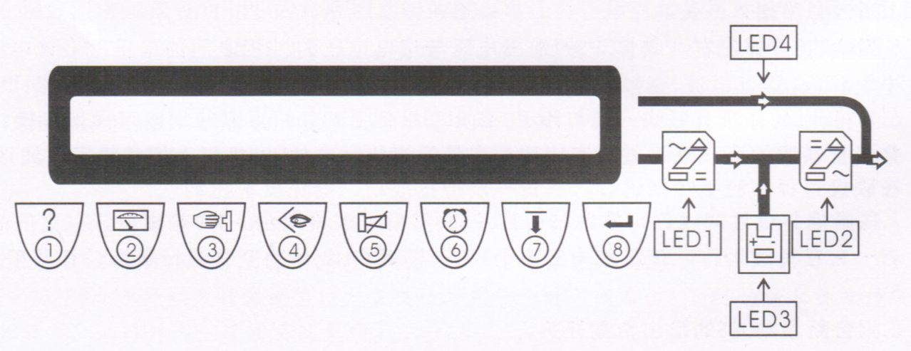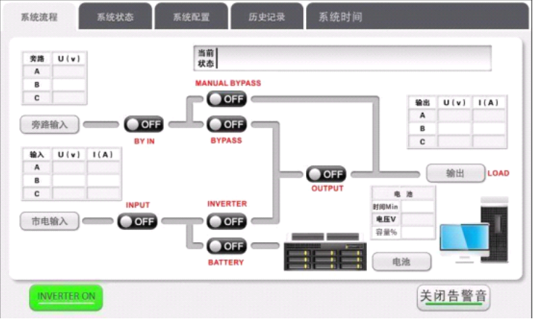
单色液晶屏显示 彩色触摸屏显示

10
四、UPS的工作原理

（一）正常运行
当主输入电源正常时，UPS正常供电（此时整流输入、输出、旁路输入、电池开关全部闭合）。连接的负载由逆变器供电，逆变器的直流电源由主输入电源经整流器提供，同时整流器还要给电池充电，控制面板上的绿色LED(IN、OUT)指示灯均亮。见图五
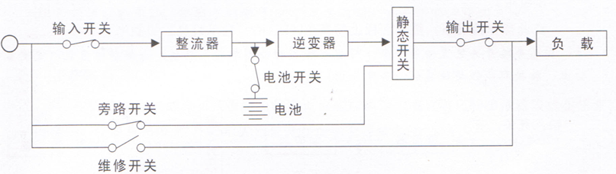
图五
（二）电池运行
当主输入电源断开时，负载由电池自动供电（此时整流输入、输出、旁路输入、电池开关是闭合的）。或当主输入电源电压过高或过低时，UPS在此情况也会自动转换至电池供电。
注：由于负载功率与放电时间有关，同时电池也会因低温、高温或损害而降低效率。我们可以断开部分负载来延长供电时间。当输入电源断电时，报警器也会间断响起，控制面板上的绿色LED（OUT、BATT）指示灯均亮。当电池放电至接近电池的临界终止电压时（END OF DURATION PRE-ALARM）,报警声频率加快，控制面板上的绿色LED(IN)指示灯会闪动，此时最好结束所有正在进行中的工作。当主输入电源继续停电，电池耗尽，UPS停止供电。当主电源恢复供电时，UPS会自动供电。同时UPS会自动给电池充电。见图六
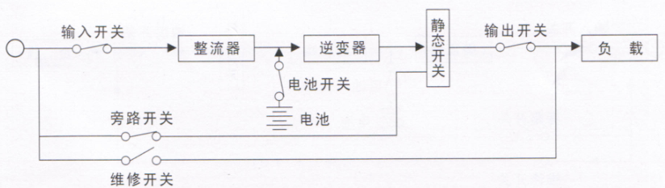
图六
（三) 静态旁路开关运行
UPS处于以下任何一种情况：
1.转换旁路命令（手动和自动）；
2.输出过载（过载）； 3.故障。
在此操作情况下，控制面板上的黄色LED（BY）指示灯亮。见图七
注：静态旁路开关装置必须同步，可自动和手动控制零时间转换，由保护性负载（逆变器输出）转换到非保护性负载（旁路输出）。

11
四、UPS的工作原理

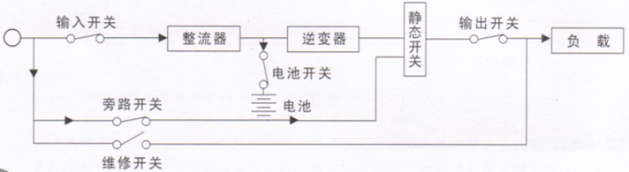
图七

（四）维修运行
当UPS维修时，需给负载提供不间断供电。当维修开关闭合时，控制面板无显示，负载通过维修开关供电。此时外界任何干扰都会影响负载的供电（此情况下电池已无法供电）。见图八
注：非自动开关（人手操作）维修时使用，如果将维修开关闭合及将其他开关断开，便可安全地维修UPS部件，外接系统正常供电，UPS内部线路元件没有电（经过适当的处理），电压只出现在开关部分。非专业技术人员不得出动维修开关
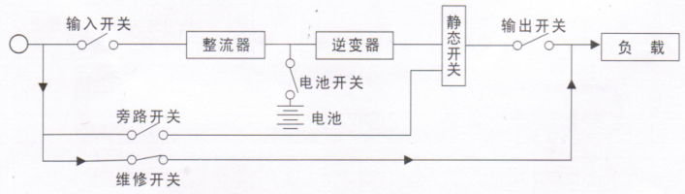
图八
（五）中央处理器
控制整个UPS的运行状况。
（六）电池
为UPS提供后备电能，根据不同型号UPS的后备时间，选配不同容量的电池。
（七）逆变器
逆变器是输出部分，把整流器的直流电压或电池的直流电压转换成稳定的正弦波交流电压，在正常情况下，UPS的输出部分是由逆变器供电的。
（八）逆变器关闭转旁路
在正常操作情况下，如果UPS执行逆变器关闭命令，那么负载会通过静态旁路开关供电。此时如果主输入电源故障，输出为零，则负载无法工作。
在紧急情况下，如果UPS接到“逆变器关闭”命令时，那么UPS会完全停止工作。当主输入电源恢复正常时，无须任何操作，UPS会重新回到正常工作状态。
注：UPS机内的维修应由专业技术人员进行，机内的输入、电池开关在断开的情况下都有电压，非专业技术人员进行UPS故障的维修，不但会损坏UPS，而且还会对维修人员造成伤害。

12
五、UPS的维护与保养

（一）定期保养
UPS内需要作定期检查的是电池及风扇：
1.风扇需要定期检查，吸尘；
2.蓄电池：任何电池的更换应该由专业技术人员进行，更换出来的电池必须送交回收机构处理，废旧电池根据法律被定为“有毒废料”。 电池寿命根据操作温度及充电、放电循环的次数而决定，在20摄氏度下，电池平均寿命大约为3-5年。如环境温度高于30摄氏度，电池寿命将减半。电池的容量会在几次充电和放电后上升，然后维持平稳，最后经几百次的充电、放电循环后会下降。
（二）电池保养
电池的保养应按下列要求执行：
1.将环境温度保持在20～25摄氏度;
2.在第一个月最好作2～3次循环充电、放电；
3.在第一个月后，每3个月放电、充电一次。
（三）调节合适的工作环境
可调节的项目：电池报警设定、自动关机、旁路电压范围、旁路频率。

13
六、技术参数的说明

（一）UPS系统技术参数
整流器技术参数
1.整流器输入参数 见表二
型号 | 3010 | 3015 | 3020 | 3030 | 3040 | 3050 | 3060 | 3080 | 3100 | 3120 | 3150 | 3200 | 3250 | 3300 | 3400
标称容量（KVA） | 10 | 15 | 20 | 30 | 40 | 50 | 60 | 80 | 100 | 120 | 150 | 200 | 250 | 300 | 400
输入最大电流 | 25 | 33 | 40 | 55 | 71 | 86 | 102 | 133 | 164 | 195 | 266 | 334 | 420 | 492 | 656
工作方式及原理 | 在线式供电，静态旁路开关（无间断切换），双重转换技术，输出电源完全隔离
相数 | 三相+N
标称电压 | 380VAC±20%
标称频率 | 50Hz±10%,60Hz±10%
电压谐波失真 | ＜10%
软启动 | 0～100% 5sec
表二
2.整流器输出参数 见表三
型号 | 3010 | 3015 | 3020 | 3030 | 3040 | 3050 | 3060 | 3080 | 3100 | 3120 | 3150 | 3200 | 3250 | 3300 | 3400
最大输出电压 | 432VDC
充电电流 | 6A～20A(可调) |  |  |  |  |  |  | 6A～30A(可调) |  |  |  | 6A～50A(可调)
表三
（二）电池 见表四
型号 | 3010 | 3015 | 3020 | 3030 | 3040 | 3050 | 3060 | 3080 | 3100 | 3120 | 3150 | 3200 | 3250 | 3300 | 3400
最大放电电流（A） | 28 | 42 | 56 | 85 | 113 | 141 | 169 | 225 | 282 | 338 | 451 | 564 | 705 | 846 | 1028
数量单元 | 32节
标称电池电压 | 384VDC
浮充电压 | 432VDC
充电电流 | 6A～20A(可调) |  |  |  |  |  |  | 6A～30A(可调) |  |  |  | 6A～50A(可调)
表四
（三）旁路 见表六
型号 | 3010 | 3015 | 3020 | 3030 | 3040 | 3050 | 3060 | 3080 | 3100 | 3120 | 3150 | 3200 | 3250 | 3300 | 3400
相数 | 三相+N
标称电压 | 380VAC±15%
标称频率 | 50Hz±5%,60Hz±5%
逆变器/旁路（转换时间） | 0ms(过载)
表六

14
六、技术参数的说明

（四）逆变器 见表五
型号 | 3010 | 3015 | 3020 | 3030 | 3040 | 3050 | 3060 | 3080 | 3100 |  | 3120 |  | 3150 |  | 3200 |  | 3250 | 3300 | 3400
额定功率(KW)  COSΦ=0.8 | 8 | 12 | 16 | 24 | 32 | 40 | 48 | 64 | 80 |  | 96 |  | 120 |  | 150 |  | 200 | 240 | 320
相数 | 三相+N
标称电压 | 3/1:220VAC±1%;3/3:380VAC±1%
标称频率 | 50Hz±0.5%,60Hz±0.5%(电池供电)
频率稳定度1 | ＜±0.5%（电池模式）
频率稳定度2 | ＜±2%（市电模式）
波峰因数 | 3：1
输出波形 | 正弦波
总谐波失真 | 线性负载＜3%；非线性负载＜5%
动态负载电压 | ＜±4%（由0到100%跃标）
瞬间恢复时间 | ＜10ms
平衡负载电压 | ＜±1%;＜±5%(不平衡负载电压)
过载能力 | 125% 10min,150% 1min
逆变器效率 | 94 | 94 | 94 | 94 | 94 | 94 | 94 | 94 | 94 | 94 |  | 94 |  | 94 |  | 94 |  | 94 | 94
表五
（五）系统 见表七
型号 | 3010 | 3015 | 3020 | 3030 | 3040 | 3050 | 3060 | 3080 |  | 3100 | 3120 | 3150 | 3200 | 3250 | 3300 | 3400
效率（100%负载） | ＞94%
计算机通迅接口 | Rs232
运行温度 | 0～40℃
相对温度（无凝结） | 30%～90%
运行高度（最大） | ＜1000米（每增加100米功率下降1%，最高4000米）
冷却方式 | 强制通风
噪声dB（根据负载和温度）跟离机器1m处 | 48～60 |  |  |  | 53～65 |  |  | 53～68
箱体颜色 | 底座黑色、箱体冰灰（GY09） |  |  |  |  |  |  | 左前门黑色、其余冰灰（GY09）
输入电缆 | 底部/背部
易维护 | 前面/上面/侧面
外形尺寸W*D*H（mm³） | 520*700*1120 |  |  | 450*850*1230 |  |  |  | 600*800*1400 |  |  | 1000*800*1680 |  | 1200*900*1850/  1300*900*1850
重量（KG） | 177 | 208 | 215 | 277 | 290 | 310 | 350 | 510 | 570 |  | 760 | 920 | 1250 | 1350 | 1450 | 1750
输入装置 | 接线端子排
输出装置 | 接线端子排
表七

15
七、报警
仅单色液晶显示屏
（一）报警1：旁路电压故障或旁路保险丝SCR故障
以下情况报警会响起：
1.旁路输入电压错误；
2.旁路输入开关断开；
3.旁路SCR保险丝断开或因输出短路而烧毁。
（二）报警2：主输入电源故障或整流输入开关断开
以下情况报警会响起：
1.输入相电压不在（176～264）V_{AC}范围；
2.输入频率不在（45～56）H_{Z}范围内；
3.整流输入开关断开；
4.由于UPS不正常，而导致三相整流器不能正常工作，参照目录检查找到该组的故障。
（三）报警3：电池低电压
以下情况报警会响起
1.电池电压过低；
2.电池运行的时间低于设定的预定时间。
（四）报警4：电池放电
当电池放电时，报警声立即响起，大约在2分钟后，报警声自动停止（需设置为5＝ON）；
当电池放电至接近电池的临界终止电压时，报警声重新响起（需设置为5＝ON）。
（五）报警5：输出过载
指负载功率比额定输出功率大，即百分比数值大于100%，如果负载的峰值电流过大，那么UPS会报警。当UPS报警时，就需要减少负载容量。否则UPS就会自动转入旁路供电，时间的长短是根据负载过载总值的反比计算出来。
（六）报警6：暂时旁路工作
表示负载由旁路供电，UPS将自动转回到正常运行状态（逆变器供电），这个暂时状态会有以下情况：例如：负载过载，由旁路供电后，UPS正常待逆变器恢复供电。
（七）报警7：输出过载转旁路
负载长时间超过100%VA，例如过载125%，逆变器可向负载延时供电10分钟，而后转至旁路供电。当过载去除后＜125%，UPS可立即恢复正常运行状态。
（八）报警8：旁路线路命令开启，6＝命令关机
键入特别指令后会转至旁路，此时UPS逆变器关闭后，不会保留记忆。在此情况下，如操作在锁定时间内，旁路有效。否则UPS在1分钟后，自动返回正常运行状态。
（九）报警9：过热或风扇故障
当UPS的控制系统、逆变器功率模块或整流器功率模块因环境温度或风扇失效而产生过热情况时，UPS转旁路供电。
16
八、显示面板的功能介绍
仅单色液晶显示屏
（一）一般使用说明
UPS的控制面板：见图
1．带有两行40个字的LCD液晶显示屏；
2．LED报警指示：
控制面板上有4只指示灯：3只绿色、1只黄色。与LED1（IN）、LED2（OUT）、LED3（BATT）及LED4（BY）相对应的指示灯，灯亮、闪动或熄灭，以提供UPS的重要信息。
（1）绿色的LED1（IN）：市电输入指示灯
LED1（IN）信号表示：
灯亮——当输入电压及旁路电压正常时；
闪动——当其中一个电压不正常（输入电压或旁路电压），输入电压有故障。
（2）绿色的LED2（OUT）：逆变器输出指示灯
LED2（OUT）信号表示：
灯亮——UPS工作在逆变器输出的工作状态下；
熄灭——当逆变器输出过载或逆变器输出转至旁路供电时。
（3）黄色的LED4（BY）：旁路输出指示灯
LED4（BY）信号表示：
灯亮——当UPS输出转至旁路，UPS工作在旁路状态下；
熄灭——当旁路转至逆变器输出供电时。
（4）绿色的LED3（BATT）：电池指示灯
LED3（BATT）信号表示：
灯亮——当电池供电或输入电压低于正常值时；
熄灭——输入电压向电池充电。
3、可发出报警声
在正常操作情况下，如果无特别要求显示，那么LCD液晶显示屏上会显示有关信息（包括UPS的正常信息或不正常信息），我们以适当的次序来按键(“1”～“8”)，从而获得其它信息或输入指令再次进入其他子目录。每次按任何键，都会发出短促的声音，但只有按功能开启键“1”时，LCD液晶显示屏上的信息才会变动，进入主菜单。而主菜单内的功能键会用符号显示。其他子目录上的功能，其信息会以数字、符号形式显示，关于其他信息必须查阅使用手册。若在二分钟内不按任何键就会返回基本目录，或按键“8”也可返回基本目录。

17
八、显示面板的功能介绍

（二）基本目录显示
- NORMAL OPERATION
POUT=XXX,XXX,XXX%VA BATT=XXX%AH ALM=ON

在基本目录的上一行显示当前UPS的状态，下一行显示逆变器的输出功率百分比，电池充电情况、报警声开启或关闭状况等。
显示屏只能显示重要信息，其它信息需要按键来显示。在任何状态下，若二分钟内不输入任何信息，LCD显示将返回基本目录显示操作状态的信息。
1.NORMAL OPERATION见图
表示UPS处于正常运行状态。
2.POUT=100,100,100%VA
表示在逆变器输出情况下，输出功率的百分比。100%VA的数值表示UPS在满负荷状态下工作。
3.BATT=100%AH
是代表电池充电状态的百分比，即以充电电压为对应关系。当电池被充电到432VDC时，LCD液晶显示屏将显示100%AH.
4.ALM=ON
是表示报警声音的开启状况，另一情况是5＝OFF（关闭状况）；
报警声音在非正常工作情况下响起（报警声大约有2秒钟的时间）。
注：
1.当主输入电源经静态旁路开关直接供电给负载，即由逆变器输出转至旁路向负载供电时，LCD液晶显示屏也可显示输出功率的大小。
2.当维修开关闭合，主输入电源直接供电给负载时，UPS的控制面板无显示。在这种情况下，我们无法测量输出的功率。
3.100%VA数值是通过测量输出电流而得到的，输出电流的数值对应于功率的数值，显示的数值是取有效电流或峰值电流中较大的一个。

18
九、目录参数的显示及设定
仅单色液晶显示屏
（一）目录1：“？”，帮助键
在主菜单状态下及所显示的目录中，按键“1”进入帮助子目录内，在主菜单里可按其它数字键进入其它子目录，子目录开启后，可按键“1”返回主菜单。
1＝？ 按键“1”进入主菜单
2＝MEASURES 按键“2”是参数目录
3＝COMMANDS 按键“3”是输入指令目录或选择操作数据
4＝HISTORY 按键“4”是查看内部记忆体的事件记录
6＝DATE/TIME 按键“6”是查看机器内部时间及日历
8＝NORMAL 按键“8”是返回基本目录，通常在不按任何键的情况下两分钟后自动返回
基本目录
1.目录1.1：帮助
1＝？（帮助） 2＝MEASURES（测量） 3＝COMMANDS(命令)
4＝HISTORY(历史记录) 6＝DATE/TIME（日期/时间） 7＝CODES(写码) 8＝NORMAL(正常)

条件：在正常状态下按键“1”进入主菜单。
说明：显示各功能主菜单。
在主菜单状态下按键“1”到帮助子目录，按所需帮助键后，UPS将选择全部的信息。

（二）目录2：电压、电流、频率、功率测量
V_{IN}=220，220，220V，50Hz BATT=432V，100A
V_{OUT}=220，220，220V，50Hz P_{OUT}=100%VA

条件：在主菜单状态下按键“2”。
说明：显示UPS各运行参数：V_{IN} 、V_{OUT} 、P_{OU} 、等（按键“2”翻页，按键“1”返回主菜单）。
在主菜单状态下键“2”到电压测量子目录，按键“1”返回主菜单，子目录的内容即测量数值有以下意义：
V_{IN}=220，220，220V，50Hz，表示测量出的三相输入电源的相电压、频率。
BATT=432V，表示整流器输出到电池的电压；100A，表示电池放电电流。
V_{OUT}=220，220，220V，50Hz，表示UPS输出的电压和频率。
P_{OUT}=100%VA，表示UPS输出功率的百分比，100%VA的数值表示UPS在满负荷状态下工作。
注：三相UPS的输出电压是以三相输出电压的有效值表示的。
目录2.1：旁路电压及输出电流
V_{BY}=220，220，220V
I_{OUT}=100，100，100%Arms

V_{BY}=220，220，220V表示的旁路输入电压。
I_{OUT}=100，100，100%Arms表示逆变器输出的三相有效电流的百分比。

（三）目录：“KEY”指令
条件：在主菜单状态下按键“3”，弹出密码框后依次按按键输入“654321”，后跳转显示以下页面：
说明：显示命令菜单，需执行哪项命令，可按相应键的号码。

19
九、目录参数的显示及设定

2＝BATTERY TEST(电池测试) 4＝SETXSDAT(系统设置) 5＝CUSTOMZING(用户设置)
6＝BYPASS(手动旁路) 7＝SYSTEM OFF(关闭系统)

2＝BATTERY TEST，4＝SETXSDAT，5＝CUSTOMZING，6＝BYPASS，7＝SYSTEM OFF

- 目录3.1：采样电量的校正
SET U_{P}=3 DOWN=4 SX= -5+6 DT= -7+8
VBIN DAT=1

条件：在主菜单状态下按键“4”。
说明：按键“3”上翻页，按键“4”下翻页，按键“5”、 “6”、 “7”、 “8”、相应改变各项系数。
SET U_{P}=3 DOWN=4 SX= -5 +6 ； DT= -7 +8 ； VBIN：X5=XXX DAT=XXX
SX为系数，DAT为绝对值，ON=5，可以改变参数。
2.目录3.2：自由选择设定
2＝RATED OUTPUT VOLTAGE (额定输出电压) 3＝BATTERY（电池）
4＝PREALARM (电池放电倒计时) 6＝AUTO OFF (自动关机) 7＝OTHERS (其他)

条件：在命令主菜单状态下按键“5”。
各项说明：
2 = 调节额定输出电压（显示值）。
RATED OUTPUT VOLTAGE=220V
ADJUSTMEN7:7=－，8＝+
+

说明：“7”、“8”键，相应改变V₀数值。
3 = 电池容量调节（显示值）。
BATTERY CAPACITY=100AH
ADJUSTMENT:5=－10，6＝+10，7＝－，8＝+

说明：调节电池容量，“5”、“6”键改变十位，“7”、“8”键改变个位。
3.目录3.2.1：电池组自由选择设定
4 = BATTERY CAPACITY, 5=BATTERY TYPE
按键“4”或键“5”，选择设定容量（CAPACTTY）或种类（TYPE）。BATTERY CAPACITY=10AH AH JUSTMENT:5=-10,6=+10,7=-,8=+,此时按键“5”、“6”、“7”使可加减记忆中的电池容量，（在1到9999AH范围内），调整时可选择以10或1为单位。通常电池容量均印在电池上。如果厂家提供电池，此数值已被设定。用户也可自行设定此数值，否则UPS会自动按100AH为设定值。
4.目录3.2.2：自动保护设定
AUTOMATIC SWITCHOFF WHEN OUTPUT>125%VA
ADJUSTMENT：（5＝T_{OFF}，6＝T_{ON}） 7=－，8＝+

说明：“7”、“8”键改变过载极限。
每次可调整1%。如输出负载≥125%时UPS就会转到旁路供电。

20
九、目录参数的显示及设定
5.目录3.2.3：逆变器关闭/旁路设定
SYSTEM OFF COMMAND ACTIVE 8=DISACITVATION

条件：在命令主菜单状态下按键“3”，按数码“654321”、按键“6”执行逆变器关机转旁路命令；
此时，1分钟内按键“8”取消转旁路，UPS将在10秒内恢复到逆变器供电。
（四）目录5：消除报警声
在主菜单状态下，按键“5”来消除报警声。
在主菜单中5＝ON表示报警开启；5＝OFF表示报警关闭。
在其它目录中，如“5”键没有其它功能，则可进行消声。
（五）目录：“时钟”日期/时间
DATE TIME=Y/M/D/H: m
2002/02/15/12:30:01
条件：在主菜单状态下按键“6”。
说明：显示当前日期、时间。
再按键“6”出现调节画面。
条件：在主菜单状态下，再按二次“6”键。
说明：按键“5”、“6”翻页，按键“7”、“8”调节。
如依次按键“6”，可依序更改日期、小时、分钟等。

21
十、彩色触摸屏操作说明
- 启动界面
机器上电后，面板启动，显示公司名称和联系电话如图，按右下角进入监控主界面“系统流程”如图：
主界面显示包括：工作流程图、输入输出参数、当前报警状态等信息。
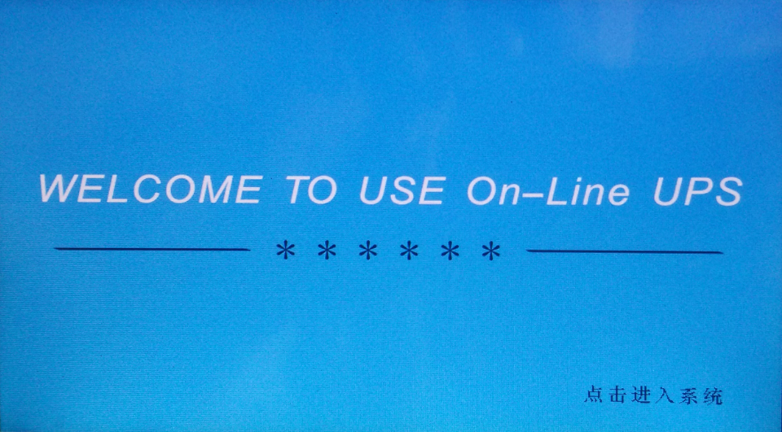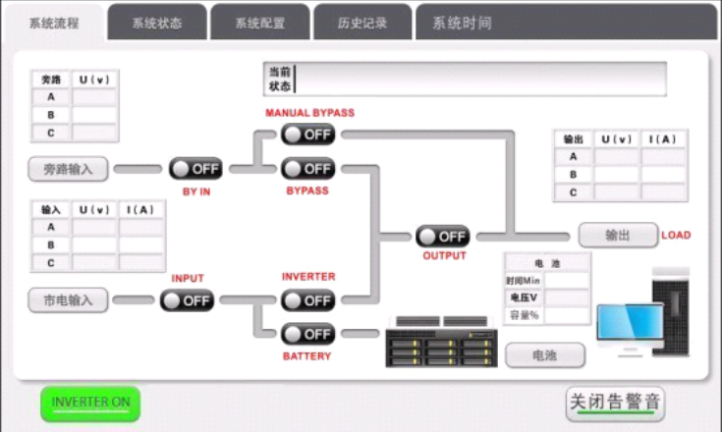
启动画面 监控主界面

- 功能说明
- 在主界面上点击“旁路输入”显示机器旁路输入电压等详细参数，界面如图；按右下“返回”可回到主界面。
- 在主界面上点击“市电输入”显示机器市电输入电压等详细参数，界面如图；按右下“返回”可回到主界面。
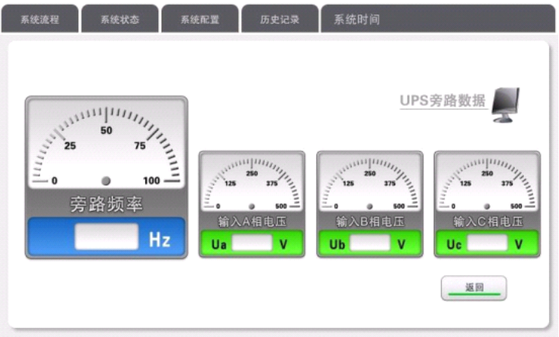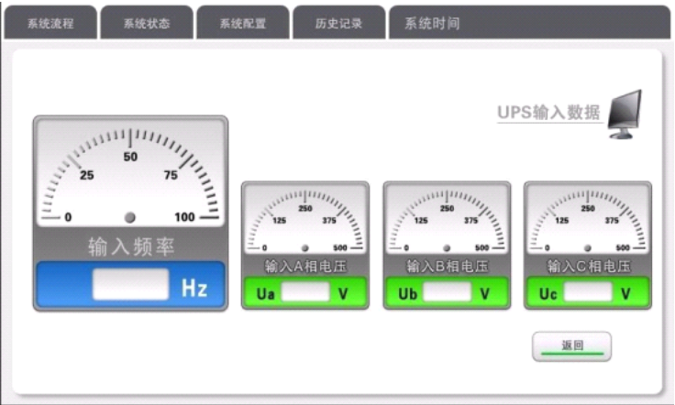
旁路输入参数 市电输入参数

- 在主界面上点击“输出”显示机器输出电压和电流等详细参数，界面如图；按右下“返回”可回到主界面。
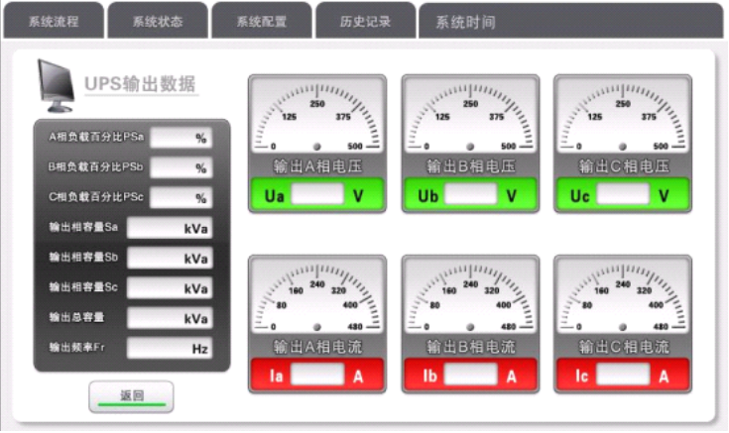
输出参数

22
十、彩色触摸屏操作说明
（三） 其他选项卡说明，点击屏幕上方的选项卡“系统状态”，显示当前UPS的基本参数和工作状态指示，如图：
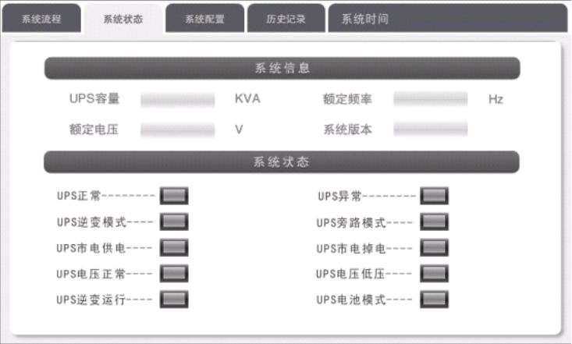
系统状态显示

（四） 系统配置：点击屏幕上方的选项卡“系统配置”，可以设定当前时间和机器地址等属性，如图：
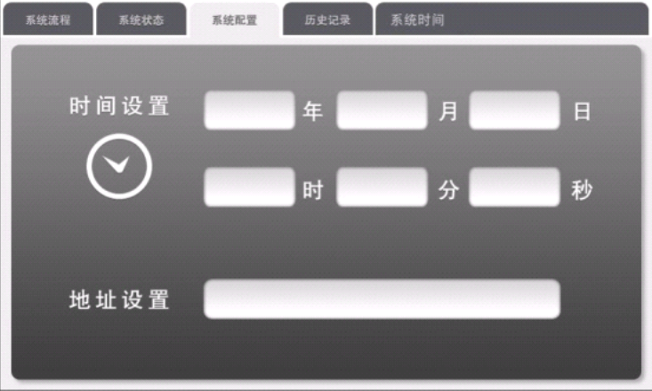
系统配置

（五） 历史记录：点击屏幕上方的选项卡“历史记录”，可以查看机器最近发生的事件记录，可以按
“翻页键”，查看更早的事件记录。为了保证最新记录不被覆盖，可以清除历史记录，为防止误操作，清除密码设置为“000000”如图：
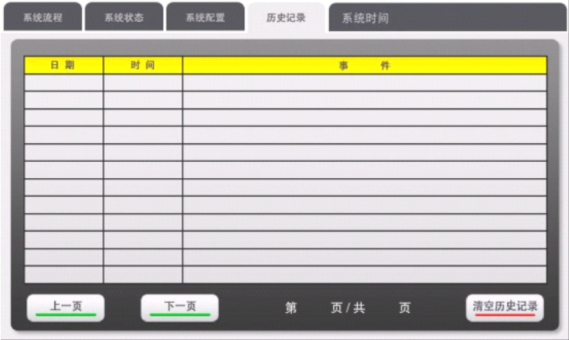
历史记录

（六）开关机操作说明：在UPS逆变器开机状态下点击主界面的“INVERTER OFF”按钮可关闭逆变器，这
时负载将转由旁路供电；当逆变器在关闭状态下，点击主界面的“INVERTER ON“按钮可启动逆变器，
为防止误操作，启动/关闭逆变器的密码设置为“000000”

（七）中英文转换：点击主屏幕的“英文显示”或“中文显示”可切换语言显示；

（八）消音：当UPS有报警信息出现，机器面板发出报警声音，点击“关闭报警声音”可关闭当前报警。

23
十一、计算机（COMPPUTER）连接

我们可在任何计算机上连接UPS，使它自动储存数据，确保数据不会因UPS关闭及电池耗尽而丢失。但此操作将需要专用软件。要求使用此专用软件时，请明确指明哪种计算机操作系统。同样，有些专用软件可将UPS所有的资料输入到计算机中去。

―――本手册仅限于中国大陆使用

本手册若有变动，恕不另行通知

24

